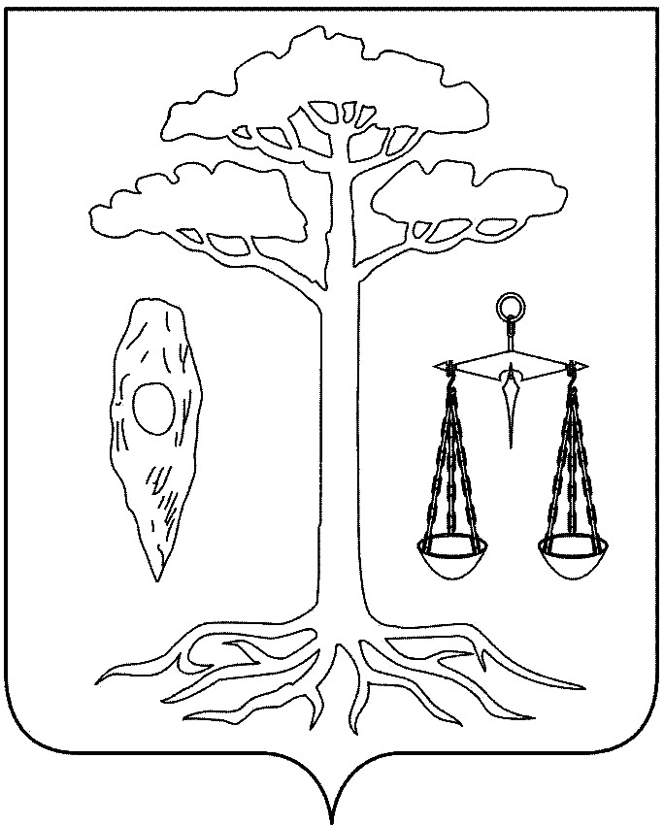

СОВЕТ
ТЕЙКОВСКОГО МУНИЦИПАЛЬНОГО РАЙОНА
шестого созыва

Р Е Ш Е Н И Е

от 01.06.2016 № 70-р

г. Тейково

О внесении изменений и дополнений в Устав
Тейковского муниципального района.

В соответствии со статьей 44 Федерального закона «Об общих принципах организации местного самоуправления в Российской Федерации» №131-ФЗ от 06.10.2003г. в действующей редакции, статьями 2, 11 Устава Тейковского муниципального района, учитывая итоги публичных слушаний от 30.05.2016

Совет Тейковского муниципального района РЕШИЛ:

1. Внести в Устав Тейковского муниципального района Ивановской области следующие изменения и дополнения:

1.1. пункт 13 части 1 статьи 13 Устава изложить в следующей редакции:

«13) участие в организации деятельности по сбору (в том числе раздельному сбору), транспортированию, обработке, утилизации, обезвреживанию, захоронению твердых коммунальных отходов на территории Тейковского муниципального района;»;

1.2. часть 1 статьи 13 Устава дополнить пунктом 21.1 следующего содержания:

«21.1) сохранение, использование и популяризация объектов культурного наследия (памятников истории и культуры), находящихся в собственности Тейковского муниципального района, охрана объектов культурного наследия (памятников истории и культуры) местного (муниципального) значения, расположенных на территории Тейковского муниципального района;»;

1.3. часть 1 статьи 13 Устава дополнить пунктом 23.1 следующего содержания:

«23.1) организация и осуществление мероприятий по территориальной обороне и гражданской обороне, защите населения и территории поселений, входящих в состав Тейковского муниципального района от чрезвычайных ситуаций природного и техногенного характера;»;

1.4. в пункте 28 части 1 статьи 13 Устава слова «массового спорта» заменить словами «школьного спорта»;

1.5. часть 2 статьи 26 Устава дополнить абзацем следующего содержания:
«-принятие общеобязательных правил по вопросам местного значения»

1.6. часть 2 статьи 39 Устава дополнить абзацем следующего содержания:
«- действует от имени администрации без доверенности, подписывает исковые заявления, апелляционные, кассационные, надзорные жалобы, а также ходатайства, направляемые в суд»

1.7. в части 5 статьи 63 Устава слова «затрат на их денежное содержание» заменить словами «расходов на оплату их труда»;

1.8. в пункте 2 статьи 74 Устава слова «нецелевое расходование субвенций из федерального бюджета или бюджета Ивановской области,»
заменить словами «нецелевое использование межбюджетных трансфертов, имеющих целевое назначение, бюджетных кредитов, нарушение условий предоставления межбюджетных трансфертов, бюджетных кредитов, полученных из других бюджетов бюджетной системы Российской Федерации,»

2. Направить решение «О внесении изменений и дополнений в Устав Тейковского муниципального района Ивановской области» на государственную регистрацию.
3. Настоящее решение вступает в силу после официального опубликования в Вестнике Совета Тейковского муниципального района.

Глава Тейковского
муниципального района С. А. Семенова

